



**JISHOU　UNIVERSITY**

**个人实验报告**

|  |  |
| --- | --- |
| **课程名称：** |  |
| **作品名称：** | 小区管理系统 |
| **学 号：** | 2019401286 |
| **姓 名：** | 余博奇 |
| **所属学院：** | 软件学院 |
| **专业年级：** |  |

**吉首大学软件学院制**

1、需求详细说明

1.1、查看后台信息业务流程

（1）管理员登录

管理员通过账号密码登录系统。

（2）查看后台信息

管理员通过后台页面，可以通过模块选择查看小区户主的每个人的信息(保密性较高)。

（3）修改和发布信息

管理员通过后台页面，可以通过模块在户主同意的情况下选择修改小区户主的每个人的信息(保密性较高)，也可以在查看最近区域安全的情况下发布相应的公告让小区户主了解相关信息。

1.2、住户使用流程

（1）住户注册

住户输入一个自己刚租用或购买的房间号，在业主的沟通下设置密码，注册账号。

（2）住户登录

住户使用已注册的账号和对应密码登录。

（3）住户查看，修改个人信息(修改需要管理员同意)

用户在自己进入信息页面后，可以通过模块查看自己的个人信息，在发现自己个人信息不符或者近期有相关变动的情况下，通过与业主即管理员的沟通来改变自己的相关信息，也可以在信息页面查看管理员发布的相关公告，以及时了解小区最近的相关情况。

整体业务需求示意图

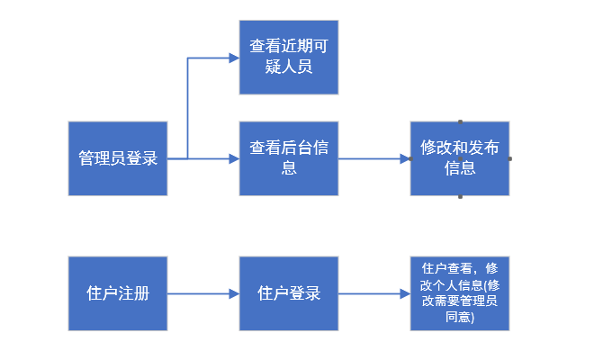

管理员用例

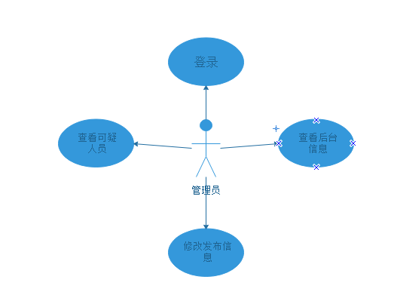

用户用例

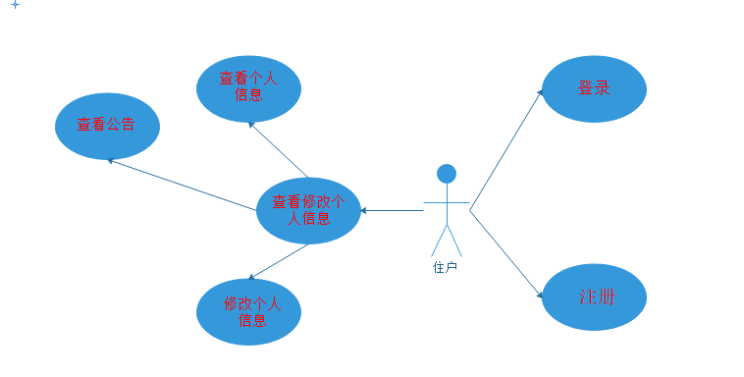

**2类图**

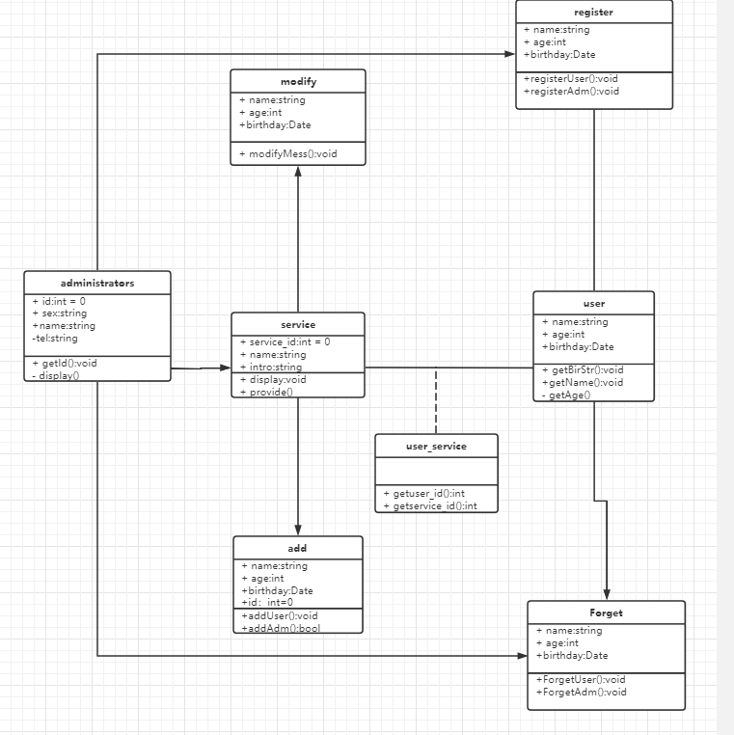

**administrators :管理员**

**user：用户**

**service：登录后的服务**

**add：登录后增加用户信息服务**

**modify：修改用户信息服务 modifyMess():修改信息方法**

**Forget：忘记密码服务**

**register：注册账号服务**